MODELO DE ENTIDAD-RELACION-EXTENDIDA
- Especialización / Generalización:
- Caso especial de relación entre un conjunto de entidades y otros conjuntos de entidades.
- La jerarquía o relación que se establece entre uno y otros corresponde a la noción de “es un” o de “es un tipo de”.
- Estas jerarquías pueden formarse por especialización o bien por generalización.
- Subclase de un conjunto de entidades:
- Agrupación de instancias dentro de un conjunto de entidades, que debe representarse explícitamente debido a su importancia para el diseño o aplicación.
- Subclases del conjunto de entidades VEHÍCULO:
  - CAMIÓN
  - TURISMO
  - AUTOBÚS
  - CICLOMOTOR
- Subclases del conjunto de entidades EMPLEADO:
  - SECRETARIO
  - GERENTE
  - COMERCIAL
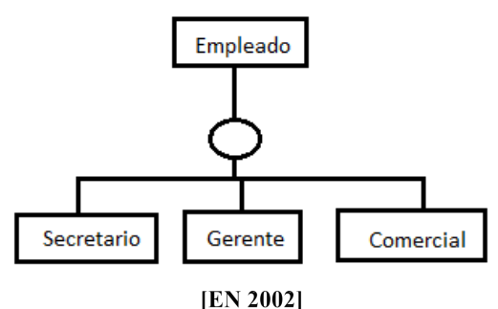
- Una subclase puede tener atributos propios (específicos) y participar en relaciones por separado.
- Una subclase hereda todos los atributos de la superclase, y toda relación en la que participa la superclase.
- La extensión de una subclase es un subconjunto de la extensión de la superclase.
- Una instancia de subclase también es instancia de la superclase y es la misma instancia, pero con un papel específico distinto.
- Una instancia no puede existir sólo por ser miembro de una subclase: también debe ser miembro de la superclase.
- Una instancia de la superclase puede no ser miembro de ninguna subclase.
- Restricciones:
- Disyunción/Solapamiento
  - ¿A cuántas subclases puede pertenecer (a la vez) una instancia de la superclase?
- Completitud/Parcialidad
  - ¿Debe toda instancia de la superclase pertenecer a alguna subclase?
- Disyunción / Solapamiento:
- Las subclases son disjuntas si una instancia de la superclase puede ser miembro de, como máximo, una de las subclases.
- Lo representamos con una “d” minúscula en el círculo que une superclase con subclases.

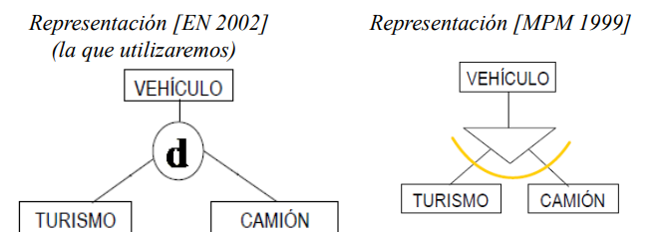
- Las subclases son solapadas si una instancia de la superclase puede ser, a la vez, miembro de más de una subclase.
- Lo representamos con una “o” minúscula en el círculo que une superclase con subclases.
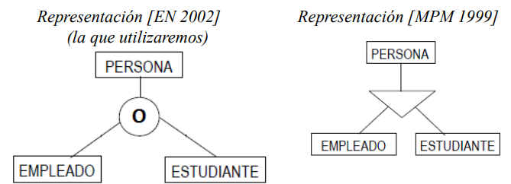
- Completitud / Parcialidad:
- Especialización total (completa) indica que toda instancia de la superclase también debe ser instancia de alguna subclase.
- Lo representamos con una línea doble entre la superclase y el círculo que une a las subclases.
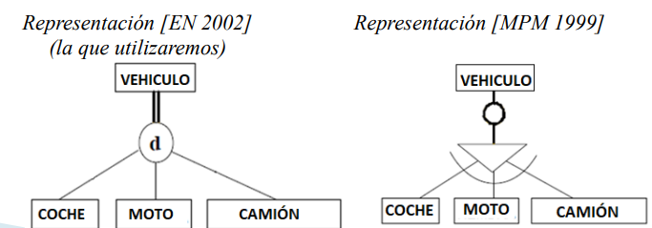
- +Especialización parcial indica que es posible que alguna instancia de la superclase no pertenezca a ninguna de las subclases.
- Se representa con una línea simple entre la superclase y el círculo que une a las subclases. “Ejemplo: Puede que una persona ni estudie ni trabaje”
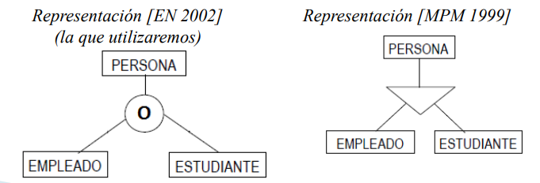
- Resumen Representación Especialización:
- Resumen de la representación [EN 2002] (la que utilizaremos) “izquierda”

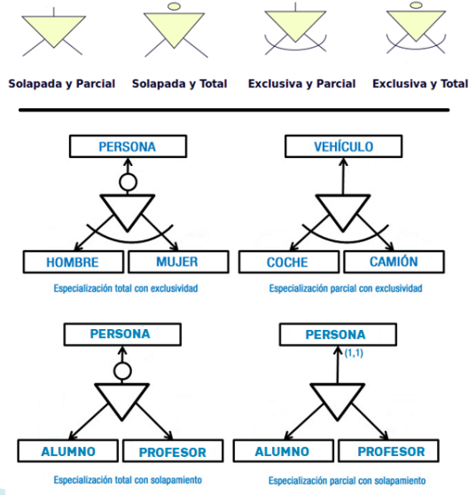
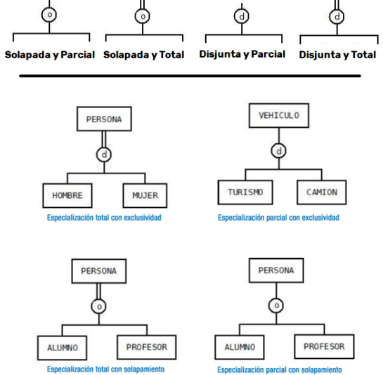
- Resumen de la representación [MPM 1999] “derecha”

